Chapitre 1 : Mesurer une force

Objectif F11 : Mesurer une force avec un dynamomètre.
Objectif F12 : Connaître le newton (N), unité de force du SI.

Pour mesurer une force, il existe plusieurs appareils :

Le punching-ball de la ducasse (ou fête foraine)
L’anémomètre (pour la force du vent)
La balance à un seul plateau (pour le poids)
…

Ces appareils portent un nom commun : le dynamomètre.

Ce nom vient de l’ancienne unité de mesure de la force : le dyne

De nos jours, l’unité officielle est le Newton (N), nom donné en hommage à Isaac Newton (1642 – 1727) qui a publié une théorie sur les forces de gravitations qui est encore utilisée.

Expérience : Mesurer la force d’Archimède

Matériel : un objet pesant
Un dynamomètre
Un becher
Une potence
De l’eau

Schéma du montage :
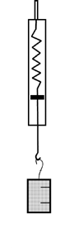
poids
dynamomètre

Noter la valeur indiquée par le dynamomètre :

Plonger maintenant le poids dans le becher rempli d’eau.

Noter la nouvelle valeur indiquée par le dynamomètre.

Calculer la valeur de la poussée d’Archimède :

Faire le schéma du montage final, en représentant les forces en présence.

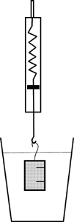
poids
dynamomètre
eau

Conclusion : La poussée d’Archimède, ou force d’Archimède, est une force de même direction mais de sens opposé au poids.
On peut préciser que sa valeur est fonction du volume et est égale au poids du volume de liquide déplacé.

Pour représenter une force, voir Fiche-méthode p. 185 dans le livre (collection Durandeau Hachette).

Exercices : 5 p. 187, 7 p. 187, 12 p. 188.

